UPE2A – PO et Compréhension Prénom : ……………………………………………… Date : ……………..
Objectif : comprendre les émotions des personnages et savoir les décrire, appréhender la notion de point de vue
For The Bird – Pixar a
Consigne : Ecris dans les bulles ce que pensent les personnages, ou ce qu’ils pourraient dire

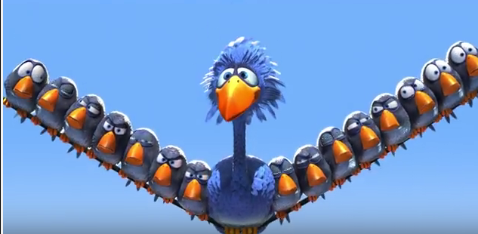
UPEA2A – PO et Compréhension Prénom : ……………………………………………… Date : ……………..
Objectif : comprendre les émotions des personnages et savoir les décrire, appréhender la notion de point de vue
For The Bird – Pixar b
Consigne : Ecris dans les bulles ce que pensent les personnages, ou ce qu’ils pourraient dire

